Katedra Algorytmów i Modelowania Systemów
Zespół projektowy:  ID-305 KAIMS | 1. Marek Borzyszkowski - kierownik  2. Paulina Brzęcka  3. Wojciech Baranowski | 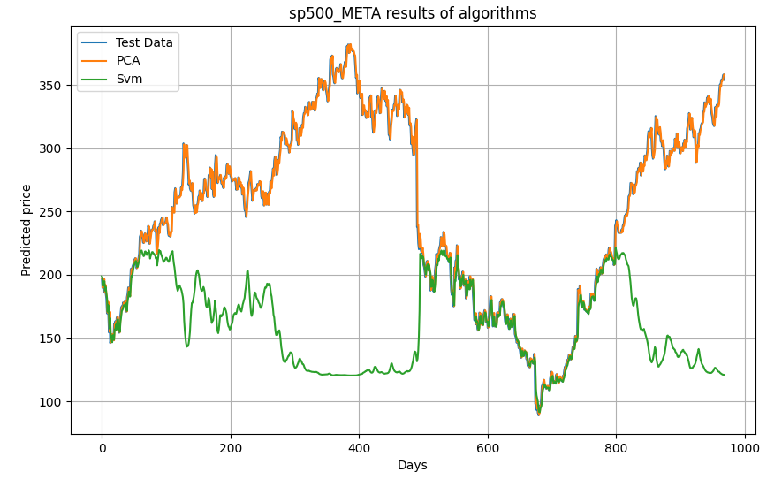
Opiekun: | dr inż. Piotr Mironowicz
Klient: | dr inż. Piotr Mironowicz
Data zakończenia: | 31.12.2024
Słowa kluczowe: | algorytmy kwantowe, algorytmy klasyczne, handel algorytmiczny
TEMAT PROJEKTU:
Wykorzystanie obliczeń kwantowych w algorithmic trading
TEZA BADAWCZA, CELE I ZAKRES PROJEKTU:
Algorithmic trading, czyli handel algorytmiczny, to strategia inwestycyjna polegająca na wykorzystaniu zautomatyzowanych systemów handlowych do podejmowania decyzji inwestycyjnych na rynkach finansowych. Obliczenia kwantowe mają potencjał wzmocnienia tych strategii poprzez szybsze i bardziej efektywne przetwarzanie danych rynkowych oraz analizę trendów. W ramach tego tematu zbadana zostanie możliwość zaimplementowania agenta podejmującego decyzje inwestycyjne podczas gry na giełdzie, wykorzystując obliczenia kwantowe. Agent będzie testowany na emulatorze komputera kwantowego lub rzeczywistym komputerze, a jego skuteczność będzie porównywana z wybranymi algorytmami niekorzystającymi z technologii kwantowych. Efektem projektu będzie artykuł naukowy opisujący przeprowadzone badania i wnioski z nich płynące.
OSIĄGNIĘTE REZULTATY:
W ramach projektu badawczego w tym semestrze dokonano implementacji wybranych algorytmów służących do przewidywania wartości ciągłych na podstawie zestawu danych.
Wybranymi algorytmami były: PCA, SVM, QPCA, QSVM. Dla każdego z algorytmów przeprowadzono testy o szerokim zakresie na danych pokrywające dane giełdowe z ubiegłych lat.
Na podstawie testów udało się stworzyć wykresy ukazujące działanie każdego z algorytmów, jak i zebrano dane statystyczne dotyczące jakości predykcji każdego z algorytmów.
CECHY CHARAKTERYSTYCZNE ROZWIĄZANIA, KIERUNKI DALSZYCH PRAC:
- Wykorzystanie języka Python oraz pakietu Qiskit do tworzenia algorytmów kwantowych na komputery kwantowe IBM i symulatorze komputera kwantowego.
- Implementacja algorytmów PCA, SVM, QPCA, QSVM, wybranych na podstawie wyselekcjonowanych podczas systematycznego przeglądu literatury artykułów.
- Na podstawie wybranych zestawów danych (WIG20/S&P), sprawdzono jakość predykcji wybranych algorytmów klasycznych, jak i kwantowych.
- Stworzono wstępny zarys artykułu, zebrano potrzebną bibliografię.
- Zebrano historyczne dane giełdowe z top 20 spółek z indeksów WIG20 i S&P, jak i historyczne dane giełdowe samych indeksów. Dane te zapisano w formie csv w celu łatwego ich przetwarzania.

Department of Algorithms and Systems Modeling
Project team: ID-305 KAIMS | 1. Marek Borzyszkowski - leader  2. Paulina Brzęcka  3. Wojciech Baranowski
Supervisor: | dr inż. Piotr Mironowicz
Client: | dr inż. Piotr Mironowicz
Date: | 31.12.2024
Key words: | quantum algorithms, classical  algorithms, algorithmic trading
PROJECT TITLE:
The use of quantum computing in algorithmic trading
RESEARCH THESIS, OBJECTIVES AND SCOPE:
Algorithmic trading, or algorithmic trading, is an investment strategy that involves using
automated trading systems to make investment decisions in financial markets. Quantum
computing has the potential to enhance these strategies through faster and more efficient processing of market data and trend analysis. This topic will explore the possibility of implementing an agent that makes investment decisions while playing the stock market using quantum computing. The agent will be tested on a quantum computer emulator or a real computer, and its performance will be compared with selected algorithms that do not use quantum technologies. The project will result in a scientific paper describing the research conducted and its conclusions.
RESULTS:
This semester's research project involved the implementation of selected algorithms for predicting continuous values from a data set. The selected algorithms were PCA, SVM, QPCA, QSVM. For each of the algorithms, wide-range tests were carried out on data covering stock market data from previous years. Based on the tests, it was possible to create graphs showing the performance of each algorithm, as well as collect statistical data on the prediction quality of each algorithm.
MAIN FEATURES, FUTURE WORKS:
1. Use of Python language and Qiskit package to develop quantum algorithms for IBM quantum computers and quantum computer simulator.
2. Implementation of PCA, SVM, QPCA, QSVM algorithms, selected on the basis of articles selected during a systematic literature review.
3. On the basis of selected data sets (WIG20/S&P), the prediction quality of selected classical as well as quantum algorithms was checked.
4. A preliminary outline of the article was created, the necessary bibliography was collected.
5. Historical stock market data from the top 20 companies of the WIG20 and S&P indices were collected, as well as historical stock market data of the indices themselves. This data was saved in csv form for easy processing.

